## Сетевое планирование и управление (СПУ)

СПУ является составной частью **управления проектами** и входит в большое число программных продуктов. Под проектом понимаются работы, планы, мероприятия и другие задачи, направленные на создание нового продукта (устройства, работы, услуги). Это может быть строительство здания или целого микрорайона, внедрение новой производственной линии, реорганизация предприятия, проведение маркетингового исследования.

Главное – что проект разрабатывается людьми в течение некоторого времени, и все исполнение этого проекта можно разбить на отдельные шаги (этапы, операции, действия). Одни шаги нужно выполнять в строгой последовательности (нельзя строить дом до заливки фундамента), другие – выполнять параллельно (переобучать имеющихся работников и искать новых). Необходимо показать общую последовательность выполнения этих операций и оценить суммарный срок выполнения проекта.

СПУ состоит из трех основных этапов.

1. Структурное планирование.

2. Календарное планирование.

3. Оперативное управление.

**Структурное планирование** начинается с разбиения проекта на четко определенные *операции*, для которых определяется *продолжительность*. Затем строится сетевой график, который представляет взаимосвязи работ проекта. Это позволяет детально анализировать все работы и вносить улучшения в структуру проекта еще до начала его реализации.

**Календарное планирование** предусматривает построение календарного графика, определяющего моменты начала и окончания каждой работы и другие временные характеристики сетевого графика. Основная задача – по сетевой модели определить общий срок реализации проекта, последовательность выполнения работ. Также можно выявлять критические операции, которым необходимо уделять особое внимание, чтобы закончить проект в заданный срок; расставлять контрольные точки для проверки сроков и качества реализации проекта.

В ходе **оперативного управления** используются сетевой и календарный графики для составления периодических отчетов о ходе выполнения проекта. При этом сетевая модель может подвергаться оперативной корректировке, вследствие чего будет разрабатываться новый календарный план остальной части проекта.

### Структурное планирование

Основные понятия: *событие* и *работа*.

**Работа** – это некоторый процесс, приводящий к достижению определенного результата и требующий затрат ресурсов и времени.

По *физической природе*:

▪ действие: заливка фундамента бетоном, составление заявки на материалы, изучение конъюнктуры рынка;

▪ процесс: застывание бетона, выдерживание вина, травление плат;

▪ ожидание: ожидание поставки комплектующих, прослеживание детали в очереди к станку.

По *количеству затрачиваемого времени*:

▪ **действительной,** т.е. требующей затрат времени;

▪ **фиктивной**, не требующей затрат времени и представляющей связь между какими-либо работами: передача чертежей от конструкторов к технологам, сдача отчета о технико-экономических показателях работы цеха вышестоящему подразделению.

**Событие** – момент времени, когда завершаются одни работы и начинаются другие.

Событие представляет собой результат проведенных работ и не имеет протяженности во времени. Например, фундамент залит бетоном, старение отливок завершено, комплектующие поставлены, отчеты сданы и т.д.

Таким образом, начало и окончание любой работы описываются парой событий, которые называются **начальным** и **конечным** событиями. Поэтому для идентификации конкретной работы используют код работы (*i*, *j*), состоящий из номеров начального (*i*-го) и конечного (*j*-го) событий, например (2, 4); 3-8; 9, 10.

На этапе структурного планирования взаимосвязь работ и событий изображаются с помощью **сетевого графика**, где работы изображаются дугами, которые соединяют вершины, изображающие события. Работы, выходящие из некоторого события, не могут начаться, пока не будут завершены все операции, входящие в это событие.

Событие, не имеющее предшествующих ему событий, т.е. с которого начинается проект, называют **исходным***.* Событие, которое не имеет последующих событий и отражает конечную цель проекта, называется **завершающим.**

Предварительно работы обычно записывают в виде таблицы.

Столбцы таблицы:

Обязательно:

* Наименование работы;
* Продолжительность работы (ч, дн., мес., для всех работ одинаково);

Необязательно:

* Предшествующие работы (можно сразу показать на графике);
* Ресурсы (сырье, материалы, оборудование и др.);
* Исполнитель;
* Стоимость.

Дополнением к продолжительности работ может служить **объем** – км проложенных путей, количество возведенных этажей, построенных кв.м., разработанных страниц сайта, подготовленных страниц документации и т.д.

**Сетевой график**

Весь проект изображается в виде **сетевого графика**.

**Работы** изображаются в виде **дуг**: действительные сплошной линией, фиктивные пунктирной. Сверху в скобках указывается продолжительность работы *t*(*i*; *j*).

(*t*)

*i*

*j*

**События** изображаются в виде **вершин:** кружок, разделенный на 4 сектора, в каждом будет свое число. Эти числа мы рассмотрим ниже.

*i*

*t*р

*t*п

*R*

При изображении сетевого графа необходимо следовать следующим правилам:

1. График рисуется слева направо.
2. Длина дуги на рисунке не зависит от времени выполнения работы, и она не обязательно должна представлять прямолинейный отрезок.
3. Следует избегать пересечения дуг.
4. Не должно быть висячих событий («хвостов»), кроме исходного.

«хвост»

1. Не должно быть тупиковых событий, кроме завершающего.

«тупик»

1. Не должно быть параллельных работ между одними и теми же событиями, для избежания такой ситуации используют фиктивные работы.

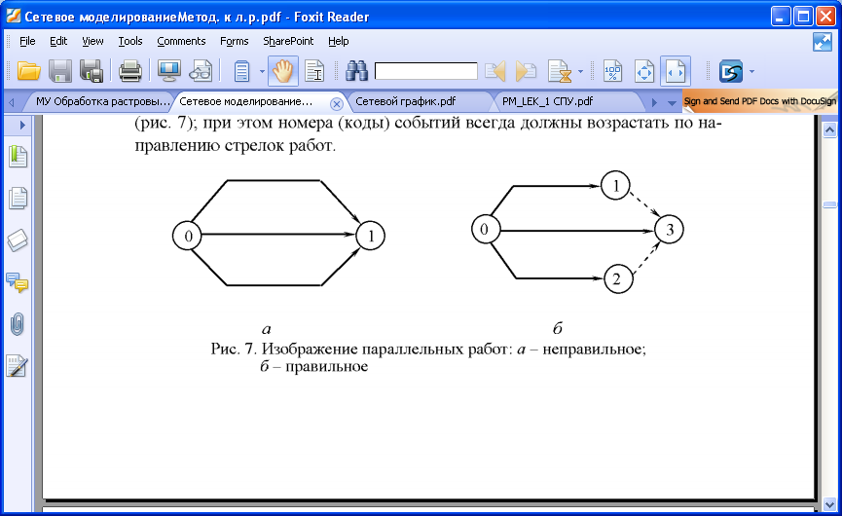

1. Если одна работа должна начаться после того, как другая будет частично завершена, то последнюю следует разбить на части. Каждая часть рассматривается как самостоятельная работа.
2. Не должно быть циклов, иначе проект никогда не будет доведен до конца.
3. Необходимо правильно пронумеровать события (вершины): событие с меньшим номером всегда происходит раньше события с бо́льшим номером.

**Пример 1. Строительство гостиничного комплекса**

Рассмотрим сильно упрощенное разбиение проекта по строительству гостиничного комплекса на крупные работы. В реальности такие проекты содержат сотни различных работ, от подготовки проектной документации, до монтажа розеток в готовых помещениях. Степень детализации зависит от конкретного объекта.

В таблице приведен перечень работ, их длительность и перечень предшествующих работ.

|  |  |  |
| --- | --- | --- |
| Наименование работы | Продолжи­тельность, дн. | Предшест­вующие работы |
| 1. Подготовка строительной площадки | 5 |  |
| 1. Подведение коммуникаций | 20 | 1 |
| 1. Строительство гостиницы |  |  |
| * 1. Строительство фундамента | 25 | 1 |
| * 1. Возведение стен и перекрытий | 60 | 3.1 |
| * 1. Возведение крыши | 5 | 3.2 |
| * 1. Отделочно-монтажные работы | 10 | 2, 3.3 |
| 1. Строительство парковки | 5 | 2, 3.2 |
| 1. Благоустройство территории | 5 | 2, 3.3, 4 |
| 1. Набор персонала | 30 |  |

Необходимо изобразить сетевой график проекта по этому описанию и пронумеровать вершины.

**Пояснения к решению:**

Изображение сетевого графика по описанию – не самая простая задача. Для нее нет четкого алгоритма, и, как правило, изображение сетевого графика строится только для задач с небольшим числом работ и связей. Однако для учебных целей именно график наиболее нагляден и понятен.

Покажем на нашем примере общий ход рассуждений.

Для построения всех зависимостей почти наверняка придется добавлять фиктивные работы. Сначала мы изобразим график с избыточным числом фиктивных работ, а затем уберем лишние.

У работы 1 нет предшествующих работ, значит ее дуга выходит непосредственно из исходного события.

1.

Далее, работы 2 и 3.1 зависят только от 1. Поэтому конец работы 1 является началом работ 2 и 3.1.

1.

2.

3.1

Работы 3.1, 3.2 и 3.3 идут последовательно, друг за другом.

1.

2.

3.1

3.2

3.3

Далее идет более сложная зависимость: 3.4 начинается после 2 и 3.3. Поэтому начало этой работы вынесем в отдельное событие, а связь покажем с помощью фиктивных работ.

1.

2.

3.1

3.2

3.3

3.4

Работу 4 также добавляем с помощью фиктивных работ (после 2 и 3.2).

1.

2.

3.1

3.2

3.3

3.4

4.

Далее, работа 5 начинается после 2, 3.3 и 4. Но у нас уже есть завершение работ 2 и 3.3 – это начало 3.4.

1.

2.

3.1

3.2

3.3

3.4

4.

5.

Последняя работа 6 не зависит от других работ и выходит из начального события.

1.

2.

3.1

3.2

3.3

3.4

4.

5.

6.

Теперь необходимо найти все работы, у которых нет последующих работ (тупики). Они должны заканчиваться в завершающем событии. В данном случае таких работ три: 3.4, 5, 6.

1.

2.

3.1

3.2

3.3

3.4

4.

5.

6.

Теперь уберем лишние фиктивные работы по простому правилу: если из события выходит только фиктивная работа, то ее начало и конец можно объединить (между этими событиями нет никакой реальной работы, они происходят одновременно). Если из события выходит несколько фиктивных работ, то его можно объединить с концом только одной из них.

Такие фиктивные работы в нашем примере:

1.

2.

3.1

3.2

3.3

3.4

4.

5.

6.

После их удаления:

1.

2.

3.1

6.

3.2

3.3

4.

3.4

5.

Осталось проверить график на наличие ошибок (см. правила выше), аккуратнее разместить его и пронумеровать вершины.

1.

2.

3.1

6.

3.2

3.3

4.

3.4

5.

**Алгоритм нумерации вершин**:

1. Исходному событию присваивается номер 1 (пишется в левом верхнем секторе).
2. Находятся события, все дуги в которые ведут из пронумерованных вершин. Этим событиям присваиваются следующие по порядку номера (обычно сверху-вниз по графику).
3. П.2 повторяется, пока не будет пронумеровано завершающее событие. Оно должно получить наибольший номер, иначе в нумерации или в самом графике есть ошибка.

Поскольку пока мы не используем числа в других секторах вершин, просто впишем номера в кружочки.

1.

2.

3.1

6.

3.2

3.3

4.

3.4

5.

В дальнейшем, работы будем обозначать по номерам событий: (1;2), (3;4) и т.д., а на сетевом графике подписывать их продолжительность.

### Календарное планирование

Для составления календарного плана анализируется сетевой график. Анализ проводится исходя из запланированных длительностей работ. Как изменятся сроки выполнения проекта, если изменить длительность какой-нибудь работы – это отдельная задача.

Сначала определяются *ранние* и *поздние* сроки наступления событий (пишутся в верхний и нижний левый сектор).

**Ранние сроки событий** – время от начала проекта, раньше которого они не могут наступить.

1. Исходному событию присваивается ранний срок 0: .
2. Следующим событиям ранние сроки назначаются по порядку нумерации, как наибольшее время, которое пройдет до их наступления:



Ранний срок конечного события равен минимальному времени выполнения всего проекта.

**Пример 3.1 (*продолжение*)**

(5)

(20)

(25)

(30)

(60)

(5)

(5)

(10)

(5)

1

0

2

5

3

30

4

90

5

90

6

95

7

95

8

105

Строительство гостиницы невозможно завершить ранее, чем через 105 дней.

**Поздние сроки событий** – время, позже которого они не могут наступить, не задерживая проект.

1. Конечному событию присваивается поздний срок, равный раннему .
2. Предыдущим событиям ранние сроки назначаются в обратном порядке нумерации:



**Пример 3.1 (*продолжение*)**

(5)

(20)

(25)

(30)

(60)

(5)

(5)

(10)

(5)

1

0

2

5

3

30

4

90

5

90

6

95

7

95

8

105

100

95

90

30

5

0

105

95

**Проверьте себя!**

* 1. Поздний срок всегда больше или равен раннему: .
  2. Для исходного события и поздний, и ранний сроки равны нулю:.

**Резерв** – насколько можно задержать наступление события, не задерживая проект в целом. Разность между поздним и ранним сроком, записывается в нижнем правом секторе.



**Пример 3.1 (*продолжение*)**

(5)

(20)

(25)

(30)

(60)

(5)

(5)

(10)

(5)

1

0

2

5

3

30

4

90

5

90

6

95

7

95

8

105

100

95

90

30

5

0

0

0

0

0

0

0

105

5

5

95

**Проверьте себя!**

У исходного и завершающего событий резервы всегда равны нулю: .

У работ также есть ранние и поздние сроки, но отдельно для начала и конца работы:

* ранний срок начала работы  – работу невозможно начать раньше этого срока;
* поздний срок окончания работы  – если работа завершится позже, то она задержит проект;
* ранний срок окончания работы  – работу невозможно закончить раньше этого срока;
* поздний срок начала работы  – если начать работу позже, то она задержит проект;
* полный резерв  – на столько дней можно задержать выполнение работы, не задерживая проект в целом;
* свободный резерв  – на сколько дней можно задержать выполнение работы, чтобы она не задерживала непосредственно следующие за ней работы.

Всегда ранние сроки меньше или равны поздним, .

Их расчет удобно записать в виде таблицы.

**Пример 3.1 (*продолжение*)**

|  |  |  |  |  |  |  |  |
| --- | --- | --- | --- | --- | --- | --- | --- |
| Работа |  |  |  |  |  |  |  |
| 1. (1; 2) | 5 | 0 | 5 | 0 | 5 | 0 | 0 |
| 2. (2; 5) | 20 | 5 | 25 | 75 | 95 | 70 | 65 |
| 3.1 (2; 3) | 25 | 5 | 30 | 5 | 30 | 0 | 0 |
| 3.2 (3; 4) | 60 | 30 | 90 | 30 | 90 | 0 | 0 |
| 3.3 (4; 6) | 5 | 90 | 95 | 90 | 95 | 0 | 0 |
| 3.4 (6; 8) | 10 | 95 | 105 | 95 | 105 | 0 | 0 |
| 4. (5; 7) | 5 | 90 | 95 | 95 | 100 | 5 | 0 |
| 5. (7; 8) | 5 | 95 | 100 | 100 | 105 | 5 | 5 |
| 6. (1; 8) | 30 | 0 | 30 | 75 | 105 | 75 | 75 |

Порядок расчета для работы 1:













В данном случае ранние и поздние сроки совпали, а резервы равны нулю.

Для фиктивных работ расчет не производится.

Важное место в анализе сетевого графика занимают пути от начального до конечного события.

**Полный путь** – путь от исходного до конечного события.

**Критический путь** – полный путь наибольшей продолжительности. Работы на критическом пути имеют нулевой полный резерв и называются **критическими**.

**Подкритический** путь – следующий после критического по продолжительности полный путь.

У критических работ резервы равны нулю. По этому признаку несложно найти критический путь на сетевом графике.

**Пример 3.1 (*продолжение*)**

(5)

(20)

(25)

(30)

(60)

(5)

(5)

(10)

(5)

1

0

2

5

3

30

4

90

5

90

6

95

7

95

8

105

100

95

90

30

5

0

**0**

**0**

**0**

**0**

**0**

**0**

105

5

5

95

Продолжительность критического пути равна раннему и позднему сроку конечного события:

S(1-2-3-4-6-8)=5+25+60+5+10=105

*Замечание*. На графике может быть несколько критических путей. Но все они пройдут через события с нулевым резервом.

Работы на критическом пути нельзя задерживать, иначе это задержит весь проект. Зато, если приложить усилия и сократить срок выполнения этих работ, то и выполнение всего проекта можно ускорить.

Т.е. сокращение срока выполнения проекта должно происходить за счет сокращения сроков выполнения критических работ.

Например, за счет сокращения отделочно-монтажных работ (3.4 (6;8)) на 5 дней можно и весь срок выполнения проекта сократить ан 5 дней. А вот если мы набор персонала (6. (1; 8)) выполним за 25, а не за 30 дней, на проект в целом это никак не повлияет. Все равно придется ждать завершения остальных работ.

Однако сокращать сроки нельзя до бесконечности. В определенный момент критический путь перестанет быть самым длинным. Тогда его место займет подкритический путь.

**Пример 3.1 (*продолжение*):** мы сократим выполнение работы 3.4 (6-8) не на 5, а на 9 дней. Однако срок выполнения проекта по-прежнему сократится только на 5 дней, т.к. критическим станет другой путь:

(5)

(20)

(25)

(30)

(60)

(5)

(5)

(1)

(5)

1

0

2

5

3

30

4

90

5

90

6

95

7

95

8

100

95

95

90

30

5

0

0

0

0

0

0

0

100

0

5

95

Следовательно, путь (1-2-3-4-6-7-8) – подкритический.

Искать подкритические пути труднее. Для того, чтобы найти **все** подкритические пути, необходимо выписать **все** полные пути и определить их длительность. Однако полных путей на графике может быть очень и очень много.

Другой вариант – попробовать сокращать длительности критических работ до 0 и посмотреть, как изменится сетевой график, как это было проделано выше.

*Замечание*. В контрольной работе достаточно найти один любой подкритический путь.

### Диаграмма Ганта (календарный график)

Показывает распределение работ во времени.

На графике по горизонтальной оси откладывается время, а по вертикальной – номера работ.

Каждая работа показывается горизонтальной линией от раннего срока начала до раннего срока завершения работы. Дина линии равна длительности работы.

**Пример 3.1 (*продолжение*)**

Добавляем работу 1:

5

0

1. (1;2)

5

Добавляем работу 2:

5

0

25

1. (1;2)

2. (2;5)

5

20

Добавляем работу 3.1:

5

0

25

30

40

50

60

70

80

90

100

110

1. (1;2)

2. (2;5)

3.1. (2;3)

5

20

25

и т.д. В результате получим:

5

0

25

30

90

105

1. (1;2)

2. (2;5)

3.1. (2;3)

3.2. (2;4)

3.3. (4;6)

95

3.4. (6;8)

4. (5;7)

5. (7;8)

100

6. (1;8)

5

20

25

60

30

5

5

5

10

Диаграмму Ганта можно построить в Excel (http://office.microsoft.com/ru-ru/excel-help/HA010238253.aspx).

Для этого необходимо скопировать из таблицы со сроками работ первые три столбца, и поменять местами столбцы с ранними сроками начала и длительностями работ:

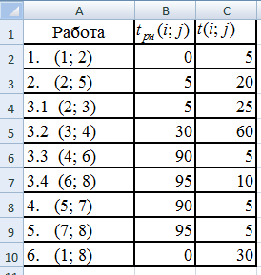

Выделить ячейки с данными (A2:C10) и добавить диаграмму «Линейчатая с накоплением»:

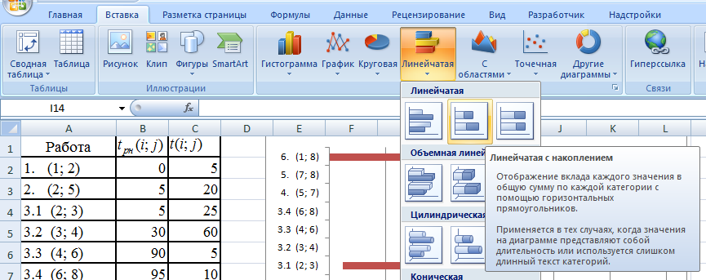

Выделить первый ряд диаграммы (синие столбцы), на вкладке «Формат» выбрать Заливка – Нет заливки.

Дополнительно можно настроить подписи данных, горизонтальную ось, цвет заливки и т.п.

В результате получим диаграмму вида:

В контрольной работе можно использовать любой способ построения диаграммы.

### Диаграмма загрузки

Показывает, сколько рабочих нужно одновременно задействовать для выполнения работ. Строится на основе диаграммы Ганта.

Например, с 0 по 5 день одновременно выполняется 2 работы: 1 и 6. Значит, нужно 2 бригады рабочих.

С 5 по 25 день - 3 бригады для работ 2, 3.1 и 6.

И т.д.

Диаграмму загрузки удобно строить прямо под диаграммой Ганта, с такой же горизонтальной осью.

1. (1;2)

2. (2;5)

3.1. (2;3)

3.2. (2;4)

3.3. (4;6)

3.4. (6;8)

4. (5;7)

5. (7;8)

6. (1;8)

5

20

25

60

30

5

5

5

10

5

0

25

30

90

105

95

100

1

2

3

Т.е. всего для выполнения проекта потребуется 3 бригады.

*Замечание*. В реальных проектах, разумеется, учитывается количество и профессия исполнителей каждой работы. Это упрощенный, учебный вариант.

**Пример 3.2. Фрагмент реального сетевого графика – Олимпийский объект (бобслейная трасса)**

Источник: http://www.sc-os.ru/common/upload/pril_2_metod_rek_set_graf.pdf

|  |
| --- |
| Наименование работы |
| 1. Подготовительные работы |
| * 1. Расчистка территории от леса |
| * 1. Пересадка Краснокнижных растений |
| * 1. Удаление плодородного слоя грунта |
| * 1. Селепропуск вдоль СБТ |
| * 1. Демонтаж водопровода к Тирольскому домику |
| * 1. Демонтаж водопровода к ГУП Гостиничный комплекс |
| * 1. Демонтаж водопровода от родника ГУП КОСП НИИП Россельхозакадемии |
| ... |
| 1. Подпорные стены |
| 1. Земляные работы |
| 1. Строительство основных зданий |
| 1. Строительство опор для трассы |
| 1. Устройство U-образной балки (желоба для трассы) |
| 1. Устройство трубопровода для хладагена |
| 1. Строительство трассы |
| 1. Технологическое оборудование |
| 1. Системы автоматизации |
| 1. Электроснабжение |
| 1. Дороги и площадки |